UNIVERSIDAD DEL ZULIA
FACULTAD EXPERIMENTAL DE CIENCIAS
Licenciatura en Computación
961616 – PP4: Desarrollo de Sistemas | Prof. Yaskelly Yedra
Sistema de Información Geográfico para la Gestión de Zonas de Riesgo del Estado Zulia
(SIG Gestor de Riesgo)
Modelo de Datos v2
Diagrama entidad-relación y diccionario de datos de la versión final
Estudiante: Jefferson Rubén Rosales Fernández
Tutor: Ing. Henry Pereira
Maracaibo, Estado Zulia – Octubre de 2026

1. Introducción
Este documento describe el modelo de datos de la versión final del SIG Gestor de Riesgo, implementado en PostgreSQL con la extensión PostGIS. Refleja el esquema real de la base de datos en ejecución, exportado a database/schema.sql, y reemplaza como referencia vigente al diagrama entidad-relación y al diccionario de datos de las Unidades III y V, que se conservan sin cambios como evidencia del diseño original.
El esquema contiene seis tablas, una vista, dos funciones y un trigger. Además, el sistema consulta dos tablas del conjunto de suelos FAO/IIASA HWSD v2.0 (hwsd_raster y hwsd_layers); por su tamaño no forman parte del repositorio y su carga es opcional.

2. Diagrama entidad-relación
Notación: PK = clave primaria; FK = clave foránea; UQ = restricción UNIQUE; UQ* = parte de la restricción UNIQUE compuesta (email, rol). Las relaciones se leen del lado «1» (tabla padre) al lado «N» (tabla hija). Los colores agrupan las tablas: azul oscuro, cuentas; azul, registro y acceso; verde, análisis de riesgo; gris, tabla sin uso actual. Los tipos de dato de cada columna se detallan en el diccionario (sección 3).
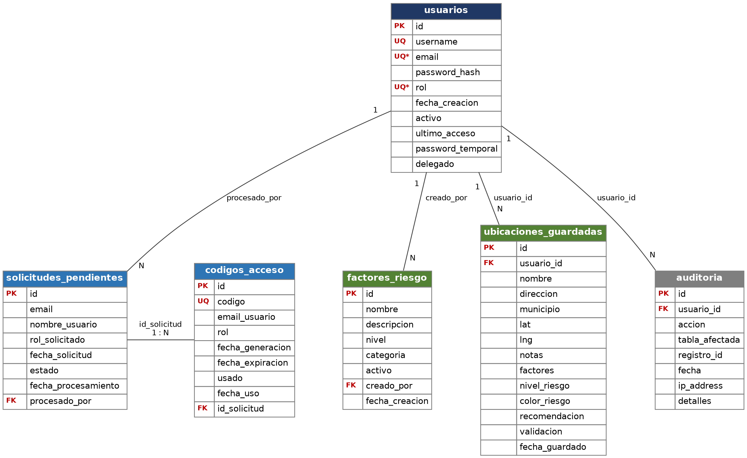

2.1 Relaciones
Tabla hija (columna) |  | Tabla padre | Cardinalidad | Al borrar el padre
ubicaciones_guardadas (usuario_id) | → | usuarios (id) | N:1 | CASCADE
factores_riesgo (creado_por) | → | usuarios (id) | N:1 | NO ACTION
solicitudes_pendientes (procesado_por) | → | usuarios (id) | N:1 | NO ACTION
auditoria (usuario_id) | → | usuarios (id) | N:1 | NO ACTION
codigos_acceso (id_solicitud) | → | solicitudes_pendientes (id) | N:1 | CASCADE

Las columnas solicitudes_pendientes.email y codigos_acceso.email_usuario no son claves foráneas: identifican al solicitante antes de que exista su cuenta en usuarios.

3. Diccionario de datos

3.1 Tabla usuarios
Cuentas de usuario del sistema. Un mismo correo puede tener hasta tres cuentas, una por rol, gracias a la restricción UNIQUE (email, rol).
Campo | Tipo | Restricciones | Nulo | Descripción
id | serial | PK | NO | Identificador único autoincremental.
username | varchar(50) | UNIQUE, NOT NULL | NO | Nombre de usuario con sufijo de rol (-Con, -An, -Admin).
email | varchar(100) | NOT NULL; UNIQUE junto con rol | NO | Correo electrónico de contacto y de recuperación de contraseña.
password_hash | varchar(255) | NOT NULL | NO | Hash bcrypt de la contraseña. Nunca se almacena en texto plano.
rol | varchar(20) | NOT NULL; CHECK ('consultor', 'analista', 'administrador') | NO | Rol del usuario. Se guarda en minúsculas.
fecha_creacion | timestamp | DEFAULT CURRENT_TIMESTAMP | SÍ | Fecha y hora de creación de la cuenta.
activo | boolean | DEFAULT true | SÍ | Indica si la cuenta está habilitada para iniciar sesión.
ultimo_acceso | timestamp | — | SÍ | Fecha y hora del último acceso al sistema.
password_temporal | boolean | DEFAULT false | SÍ | TRUE cuando la contraseña fue generada por el flujo de recuperación; obliga a cambiarla en el siguiente inicio de sesión.
delegado | boolean | DEFAULT false | SÍ | Indica si la cuenta tiene permisos administrativos delegados.

3.2 Tabla solicitudes_pendientes
Solicitudes de registro para los roles analista y administrador. Un administrador las aprueba o rechaza.
Campo | Tipo | Restricciones | Nulo | Descripción
id | serial | PK | NO | Identificador único de la solicitud.
email | varchar(100) | NOT NULL | NO | Correo del solicitante.
nombre_usuario | varchar(50) | NOT NULL | NO | Nombre de usuario solicitado.
rol_solicitado | varchar(20) | NOT NULL; CHECK ('analista', 'administrador') | NO | Rol que se solicita.
fecha_solicitud | timestamp | DEFAULT CURRENT_TIMESTAMP | SÍ | Fecha y hora de la solicitud.
estado | varchar(20) | DEFAULT 'pendiente'; CHECK ('pendiente', 'aprobada', 'rechazada') | SÍ | Estado de la solicitud.
fecha_procesamiento | timestamp | — | SÍ | Se asigna automáticamente (trigger) cuando el estado pasa a aprobada o rechazada.
procesado_por | integer | FK → usuarios(id) | SÍ | Administrador que aprobó o rechazó la solicitud.

3.3 Tabla codigos_acceso
Códigos temporales que permiten completar el registro de un analista o administrador aprobado. La vigencia por defecto es de 10 minutos y se configura con CODE_EXPIRATION_MINUTES.
Campo | Tipo | Restricciones | Nulo | Descripción
id | serial | PK | NO | Identificador único del código.
codigo | varchar(16) | UNIQUE, NOT NULL | NO | Código de acceso.
email_usuario | varchar(100) | NOT NULL | NO | Correo al que se asocia el código.
rol | varchar(20) | NOT NULL; CHECK ('analista', 'administrador') | NO | Rol que habilita el código.
fecha_generacion | timestamp | DEFAULT CURRENT_TIMESTAMP | SÍ | Fecha y hora de generación.
fecha_expiracion | timestamp | NOT NULL | NO | Fecha y hora en que el código deja de ser válido.
usado | boolean | DEFAULT false | SÍ | Indica si el código ya fue utilizado.
fecha_uso | timestamp | — | SÍ | Fecha y hora en que se utilizó el código.
id_solicitud | integer | FK → solicitudes_pendientes(id) ON DELETE CASCADE | SÍ | Solicitud que originó el código.

3.4 Tabla factores_riesgo
Catálogo de factores de riesgo que el usuario selecciona para analizar una ubicación.
Campo | Tipo | Restricciones | Nulo | Descripción
id | serial | PK | NO | Identificador único del factor.
nombre | varchar(200) | NOT NULL | NO | Nombre del factor (por ejemplo, Suelo Salinizado).
descripcion | text | — | SÍ | Descripción del factor y su efecto.
nivel | varchar(10) | NOT NULL; CHECK ('high', 'medium') | NO | Gravedad del factor: high (alta) o medium (media).
categoria | varchar(50) | — | SÍ | Categoría temática (por ejemplo soil, water, climate).
activo | boolean | DEFAULT true | SÍ | Los factores se desactivan en lugar de eliminarse.
creado_por | integer | FK → usuarios(id) | SÍ | Usuario que creó el factor; puede ser nulo en el catálogo inicial.
fecha_creacion | timestamp | DEFAULT CURRENT_TIMESTAMP | SÍ | Fecha y hora de creación.

3.5 Tabla ubicaciones_guardadas
Ubicaciones analizadas que un usuario guarda en su historial, junto con el resultado del análisis.
Campo | Tipo | Restricciones | Nulo | Descripción
id | serial | PK | NO | Identificador único de la ubicación guardada.
usuario_id | integer | NOT NULL; FK → usuarios(id) ON DELETE CASCADE | NO | Usuario propietario del registro.
nombre | varchar(255) | NOT NULL | NO | Nombre de la ubicación.
direccion | text | — | SÍ | Dirección de la ubicación.
municipio | varchar(255) | — | SÍ | Municipio de la ubicación.
lat | numeric(10,8) | NOT NULL | NO | Latitud en grados decimales.
lng | numeric(11,8) | NOT NULL | NO | Longitud en grados decimales.
notas | text | DEFAULT '' | SÍ | Notas del usuario; se pueden editar.
factores | jsonb | DEFAULT '[]' | SÍ | Factores de riesgo analizados, guardados como arreglo JSON.
nivel_riesgo | varchar(50) | — | SÍ | Nivel de riesgo resultante del análisis.
color_riesgo | varchar(20) | — | SÍ | Color asociado al nivel de riesgo.
recomendacion | text | — | SÍ | Recomendación técnica generada por el análisis.
validacion | jsonb | — | SÍ | Resultado de la validación con datos científicos.
fecha_guardado | timestamp | DEFAULT now() | SÍ | Fecha y hora en que se guardó.

3.6 Tabla auditoria
Registro previsto para las acciones del sistema. La tabla existe en el esquema, pero el código actual no escribe ni lee en ella.
Campo | Tipo | Restricciones | Nulo | Descripción
id | serial | PK | NO | Identificador único del registro.
usuario_id | integer | FK → usuarios(id) | SÍ | Usuario que realizó la acción.
accion | varchar(100) | NOT NULL | NO | Acción realizada.
tabla_afectada | varchar(50) | — | SÍ | Tabla sobre la que se actuó.
registro_id | integer | — | SÍ | Identificador del registro afectado.
fecha | timestamp | DEFAULT CURRENT_TIMESTAMP | SÍ | Fecha y hora de la acción.
ip_address | varchar(45) | — | SÍ | Dirección IP de origen.
detalles | jsonb | — | SÍ | Información adicional en formato JSON.

4. Índices
Índice | Tabla | Columna
idx_usuarios_email | usuarios | email
idx_usuarios_rol | usuarios | rol
idx_usuarios_username | usuarios | username
idx_solicitudes_email | solicitudes_pendientes | email
idx_solicitudes_estado | solicitudes_pendientes | estado
idx_solicitudes_fecha | solicitudes_pendientes | fecha_solicitud (descendente)
idx_codigos_codigo | codigos_acceso | codigo
idx_codigos_email | codigos_acceso | email_usuario
idx_codigos_expiracion | codigos_acceso | fecha_expiracion
idx_codigos_usado | codigos_acceso | usado
idx_ubicaciones_usuario | ubicaciones_guardadas | usuario_id
idx_auditoria_usuario | auditoria | usuario_id
idx_auditoria_accion | auditoria | accion
idx_auditoria_fecha | auditoria | fecha (descendente)

5. Vista, funciones y trigger
Objeto | Tipo | Descripción
vista_estadisticas_solicitudes | Vista | Cuenta las solicitudes agrupadas por estado y por rol solicitado.
registrar_procesamiento_solicitud() | Función | Asigna fecha_procesamiento cuando el estado de una solicitud cambia a aprobada o rechazada.
trigger_procesar_solicitud | Trigger | Ejecuta la función anterior antes de cada UPDATE en solicitudes_pendientes.
actualizar_timestamp() | Función | Función heredada que actualiza un campo ultima_actualizacion; ninguna tabla actual la utiliza.

6. Datos de suelos HWSD (opcionales)
La validación de salinidad (GET /api/hwsd/salinidad) consulta dos tablas importadas del conjunto FAO/IIASA HWSD v2.0. No están en schema.sql porque su volumen impide versionarlas: hwsd_layers contiene unos 408.835 registros. Sin ellas, el resto del sistema funciona y solo la validación de salinidad queda sin datos.
Tabla | Campos utilizados por la API
hwsd_raster | rast (ráster PostGIS con el identificador de unidad cartográfica de suelo, consultado con ST_Value y ST_Intersects).
hwsd_layers | hwsd2_smu_id (unidad cartográfica), fao90 (tipo de suelo FAO-90), layer (capa; se usa D1), topdep y botdep (profundidad superior e inferior) y elec_cond (conductividad eléctrica, dS/m).

7. Observaciones sobre el modelo
- Normalización: las tablas de cuentas, solicitudes, códigos y factores guardan un dato por columna y se relacionan por claves foráneas. El campo ubicaciones_guardadas.factores almacena la selección de factores como JSONB; esto es una desnormalización respecto a un modelo relacional estricto, porque la relación entre ubicación y factor no se materializa como tabla.
- PostGIS: las extensiones postgis y postgis_raster están habilitadas. Se utilizan para consultar el ráster de suelos; las tablas propias del sistema no almacenan geometrías.
- Integridad: los roles, estados y niveles se validan con restricciones CHECK en la propia base de datos, además de las validaciones del backend.

8. Cambios respecto al diseño original
La comparación con el diagrama entidad-relación (Unidad V) y el diccionario de datos (Unidad III) es la siguiente:
Tabla | Situación | Diferencias
usuarios | Modificado | Diseño: id_usuario, nombre, apellido, nombre_usuario, rol con mayúscula inicial, codigo_recuperacion, expiracion_codigo. Implementado: id, username, rol en minúsculas, password_temporal, delegado y ultimo_acceso; no hay nombre ni apellido.
factores_riesgo | Modificado | Diseño: peso NUMERIC(3,2) y categoria obligatoria. Implementado: nivel (high / medium), activo y creado_por; no existe el campo peso.
zonas_riesgo | No implementado | Diseñada con GEOMETRY(POLYGON, 4326). No existe en la base de datos.
zona_factores | Reemplazado | Relación N:M entre zonas y factores. Se sustituye por el campo JSONB factores de ubicaciones_guardadas.
delegaciones_admin | Reemplazado | Tabla con administrador origen, destino y estado. Se sustituye por la columna usuarios.delegado.
solicitudes_pendientes | Agregado | No estaba en el diseño.
codigos_acceso | Agregado | No estaba en el diseño.
ubicaciones_guardadas | Agregado | No estaba en el diseño.
auditoria | Agregado | No estaba en el diseño; sin uso actual.

